ХОЧЕШЬ ИЗМЕНИТЬ ЖИЗНЬ?
НАЧНИ С СЕБЯ… СКАЖИ ВРЕДНЫМ ПРИВЫЧКАМ НЕТ!
ЕСЛИ НЕ СЕЙЧАС, ТО КОГДА ???
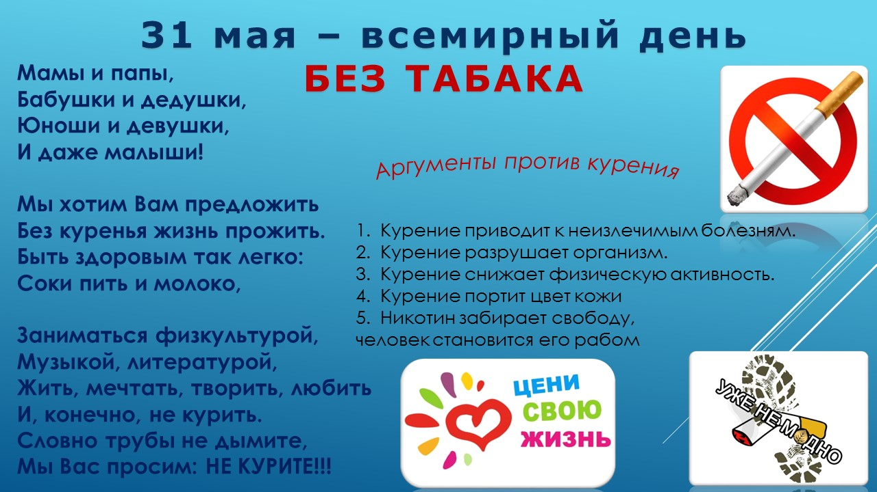
Несколько советов для тебя…
- Занимайся спортом!
- Питайся правильно!
- Соблюдай режим, спи не менее 8-9 часов в сутки!
- Читай книги, примкни к общественному движению «Буккроссинг»!
- Чаще улыбайся, хвали себя и других за хорошие поступки!
- Оставайся позитивным!
- Расширяй кругозор, общайся с интересными людьми!

Подготовила социальный педагог
отделения сопровождения замещающих семей
Вострикова Е.Ю. с использованием Интернет-ресурсов

